JEUDI (2)

Et Thumper était plutôt en désordre, je le reconnais. Il n’était plus que boue. Boue et herbe, en fait. Il avait aussi tout un tas de petites brindilles et de trucs plantés dans son pelage. Et il avait une traînée de gras sur une oreille. Mais personne, après avoir été traîné à travers un jardin, une haie, un autre jardin et, pour finir, dans une chatière fraîchement huilée, n’a l’air sur son trente et un.
De toute façon Thumper n’en avait rien à faire de l’allure qu’il avait. Il était mort.
Et pourtant, c’est bien ce qui tracassait les autres. Ca les tracassait même beaucoup.
- Qu’est-ce qu’on va faire ?
- C’est épouvantable, les voisins ne nous adresseront plus jamais la parole.
- Il faut qu’on trouve quelque chose.
Et ils ont trouvé. Je dois dire que leur plan était parfait, à tous points de vue.

JOURNAL D’UN CHAT ASSASSIN

QUESTIONS DE COMPREHENSION

Réponds par Vrai ou Faux :

- Thumper est en vie …………………………………………...

- Il a une trace de gras sur une oreille ……………………………

- Tuffy l’a transporté à travers la chatière puis l’a traîné dans le jardin …………………..

- Thumper est très inquiet pour son allure ……………………….

- Les parents d’Ellie craignent que leurs voisins ne leur parlent plus ……………………

VOCABULAIRE :
Résous le rébus suivant :

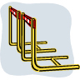
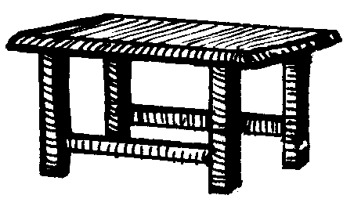

POU
C’est ………………………………. !

Pour aller plus loin…..
A ton avis, quel est le plan des parents d’Ellie ?

